Practico 1

Creación de Controladores y Vistas

# Introduccion

Para nuestro primer proyecto en MVC haremos un clásico HolaMundo.

# Crear el Proyecto

Abra Visual Studio 2015:

🡪Nuevo Proyecto🡪Aplicación web ASP.NET (nombre a elección, en mi caso HolaMundoMVC)

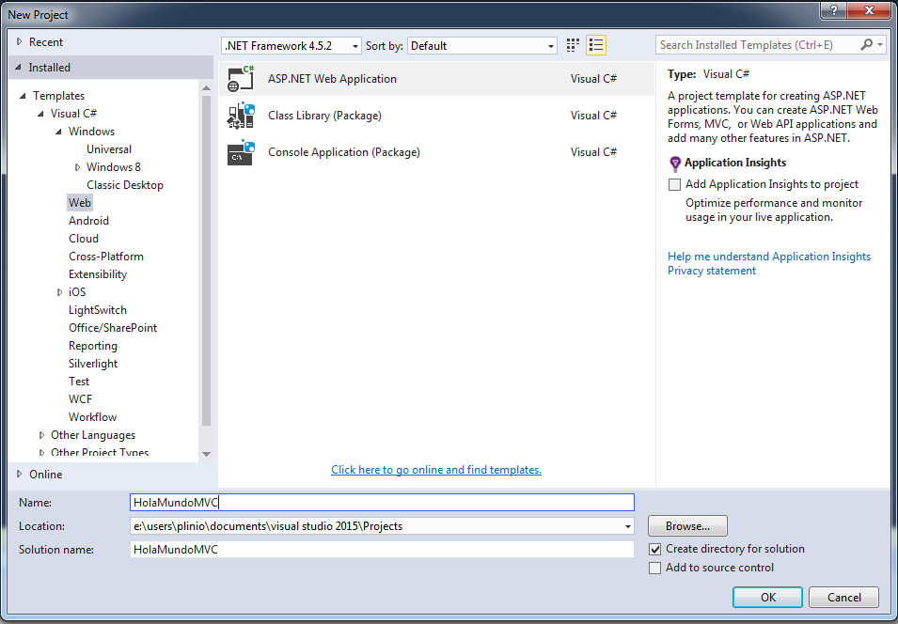

En la siguiente pantalla seleccionar MVC:

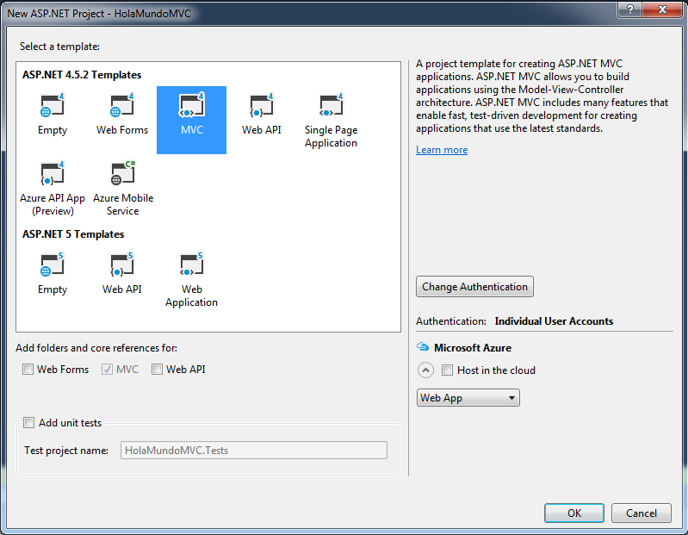

Desmarcar ‘Host in the cloud’, presionar Change Authentication y seleccionar ‘No authentication’

Se creará un conjunto de carpetas y archivos (cuyo orden y nombre no debe ser alterado). En este práctico solo utilizaremos tres: Controllers -almacena los controladores-, Views –Vistas/Razor- y App_Start –contiene la clase RouteConfig.cs que permite parametrizar elenrutamiento del proyecto-.

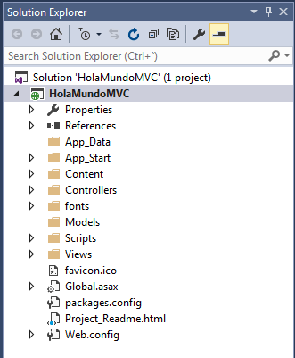

# Crear un Controlador

En el explorador de soluciones:

🡪 Click derecho en la carpeta Controllers 🡪 Agregar🡪Controlador🡪MVC5 Controller empty (vacío)

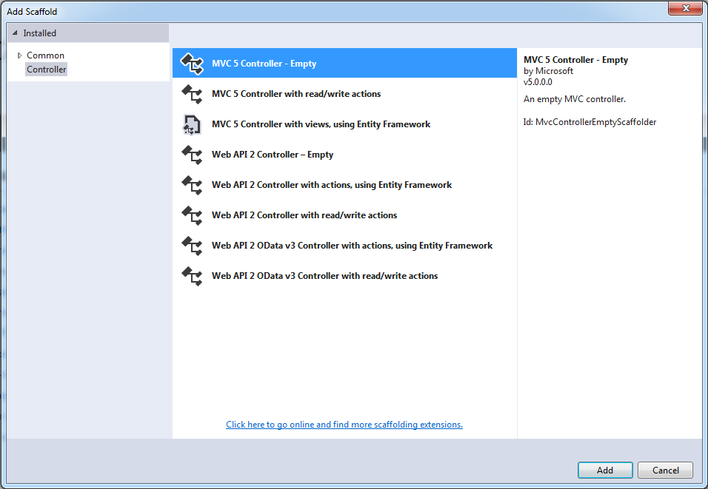

Le pondremos de nombre HolaController. Siempre que se cree un controlador el nombre deberá llevar el sufijo Controller (miControladorController)

Visual Studio creará la siguiente clase:

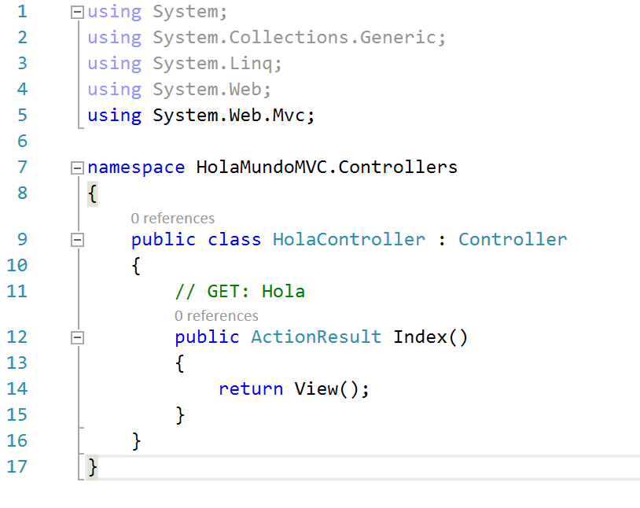

Las funciones o métodos de la clase controlador se denominan Acciones y en C# se definen con la clase ActionResult.

Definir una nueva acción:

public ActionResult HolaMundo()

{

return View();

}

En el código anterior definimos una nueva acción llamada HolaMundo que retorna la vista View(). Ahora nos falta crear la vista.

# Crear una Vista (View)

En la clase controladora creada

🡪click derecho sobre el nombre de la acción: HolaMundo() 🡪Agregar Vista

Pedirá nombre de la vista y motor de plantillas (dejar datos por defecto) y agregar que utilice página maestra (layout page) seleccionando la que se encuentra en la carpeta: Views/Shared/_Layout.cshtml

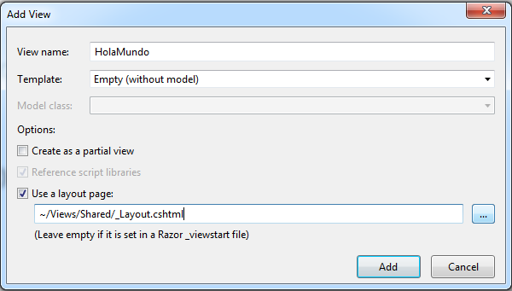

En el explorador de soluciones, abra la carpeta Views.

**Notará** que Visual Studio creo una capeta con el nombre del controlador y dentro de ella un archivo con el mismo nombre de la acción HolaMundo.cshtml, esta es la estructura del archivo:

@{

ViewBag.Title = "HolaMundo";

Layout = "~/Views/Shared/_Layout.cshtml";

}

<h2>HolaMundo</h2>

# Probar la Aplicación

Abra la clase RouteConfig.cs (en la carpeta  App_Start ). Recuerde: en este archivo se define las rutas del sistema. Por defecto define la siguiente mapeo:

{controller}/{action}/{id}.

Entonces, para ejecutar nuestro controlador se debe hacer de la siguiente forma [http://localhost:##/Hola/HolaMundo](http://localhost:) (donde ## es el número de puerto que se genere al correr el proyecto).

